

Prefeitura Municipal de Gramado

LEI Nº 4494, DE 19 DE DEZEMBRO DE 2025.

Autoriza o Poder Executivo Municipal a firmar Termo de Fomento com a Sociedade Esportiva Recreativa e Cultural Ipiranga, visando à execução do projeto “Carnaval das Hortênsias 2026” e dá outras providências.

O PREFEITO DE GRAMADO, no uso de suas atribuições legais, FAÇO SABER, que a Câmara Municipal de Vereadores aprovou e eu sanciono e promulgo a seguinte Lei:

Art. 1º Fica o Poder Executivo do município de Gramado autorizado a firmar termo de fomento com a Sociedade Esportiva Recreativa e Cultural Ipiranga, inscrita no CNPJ sob o nº 05.493.125/0001-1.
§1º O Termo de Fomento de que trata o caput tem por finalidade a transferência de recursos financeiros para a mútua cooperação, visando subsidiar a execução do projeto “Carnaval das Hortênsias 2026 ”.
§2º O valor máximo a ser repassado pelo Município, a título de recursos financeiros, é de R$ 53.775,00 (cinquenta e três mil setecentos e setenta e cinco reais).
Art. 2º A formalização, obrigações e prestação de contas se darão conforme os termos da Lei Federal nº 13.019/2014.
Art. 3º Esta lei entra em vigor na data de sua publicação.

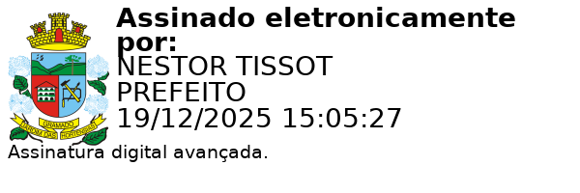
Gramado, 19 de Dezembro de 2025.

Nestor Tissot Prefeito de Gramado

Ciente. Registre-se e Publique-se.

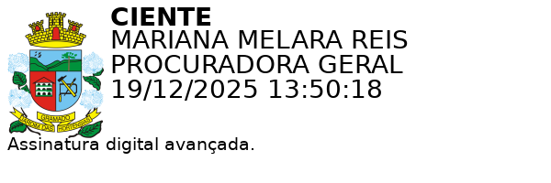
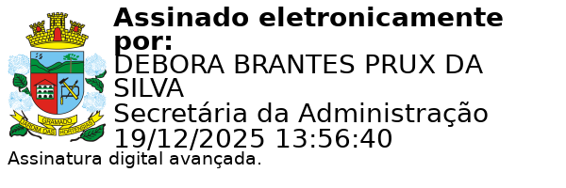
Mariana Melara Reis Débora Brantes Prux da Silva Procuradora-Geral do Município Secretária Municipal de Administração

